

Муниципальное бюджетное дошкольное
образовательное учреждение «Центр развития ребенка
детский сад №1 города Буйнакска»
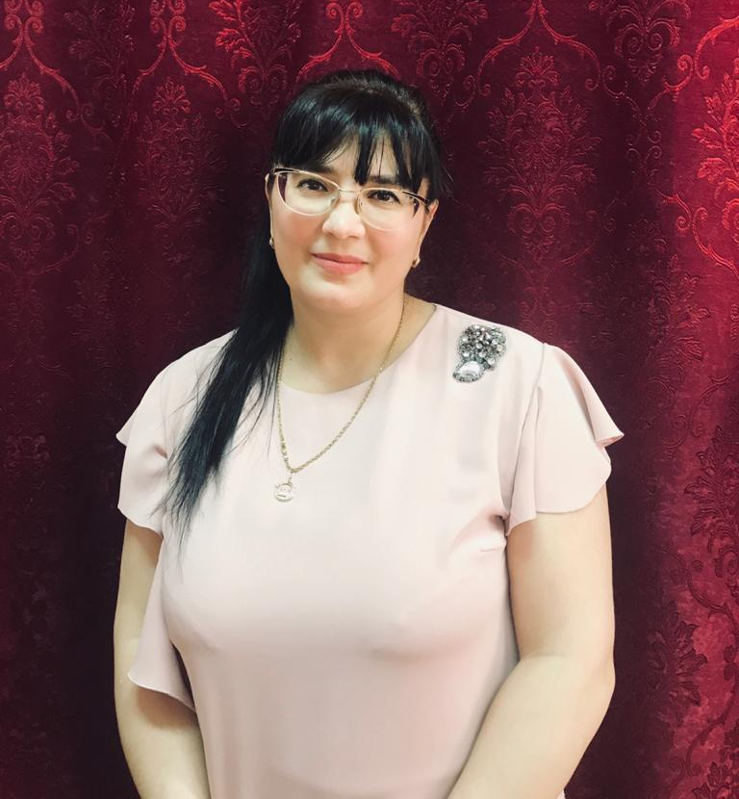

Воспитатель
Алиева
Джаминат
Гамидовна

Педагогическое кредо

Лучший способ сделать ребенка хорошим – это сделать его счастливым.’’
О.Уайльд

Миссия воспитателя

Главное вера в ребенка, уважение к его личности, стремление помочь ему в достижении успеха

Приложение №1

Оргкомитет Республиканского
профессионального конкурса
«Воспитатель года Дагестана – 2020 года»

Представление

Муниципальное бюджетное дошкольное образовательное учреждение «Центр развития ребенка детский сад №1 города Буйнакска»
(наименование муниципального органа управления образованием)

Выдвигают: _______Алиеву Джаминат Гамидовну _______
(фамилия, имя, отчество участника Конкурса)

Победителя: _______«Воспитатель года-2020»_________
(название муниципального этапа Конкурса)

на участие в республиканском конкурсе «Воспитатель года Дагестана – 2020»

Руководитель Заявителя: ____Абакарова Узлипат Бекмурзаевна_______
(фамилия, имя, отчество руководителя муниципального органа управление образования)

М.П.
Приложение №2

В Оргкомитет республиканского
профессионального конкурса
«Воспитатель года Дагестана – 2020»

Заявление

Я, ___________________Алиева Джаминат Гамидовна,_______________
(фамилия, имя, отчество)
даю согласие на:

№ | Пункт согласия | ДА/НЕТ
1 | Участие в республиканском профессиональном конкурсе «Воспитатель года Дагестана – 2020» | ДА
2 | Внесение сведений, указанных в информационной карте участника Конкурса, в базу данных об участниках Конкурса и использование, за исключением разделов №№ 8-9 («Контакты», «Документы»), в некоммерческих целях для размещения в Интернете | ДА
3. | Использование материалов, указанных в информационной карте участника Конкурса, в буклетах и периодических изданиях с возможностью редакторской обработки | ДА
4 | Использование иных материалов, представляемых на Конкурс, для публикаций в СМИ и при подготовке учебно-методических материалов Конкурса | ДА
5. | Передачу моего личного электронного адреса третьим лицам, осуществляющим спонсорскую поддержку Конкурса | ДА

« 15 » марта 2020 г. _____________________
(подпись)

Приложение №3

Информационная карта участника республиканского профессионального конкурса «Воспитатель года Дагестана - 2020»

Алиева Джаминат Гамидовна______________
(фамилия, имя, отчество)

1. Общие сведения
Муниципальное образование (район, город) населенный пункт | г.Буйнакск, Имама Шамиля, 132 «б» кв. 44
Дата рождения (день, месяц, год) | 10.10.1978 г.р.
Место рождения | г. Буйнакск
2. Работа
Место работы (наименование образовательного учреждения в соответствии с уставом) | МБДОУ «ЦРР-д/с№1 г Буйнакск »
Занимаемая должность | Воспитатель
Общий трудовой и педагогический стаж (полных лет на момент заполнения анкеты) | 13 лет
В каких возрастных группах в настоящее время работает участник | В подготовительной группе
Аттестационная категория | Соответствие занимаемой должности
Почетные звания и награды (наименования и даты получения)
Послужной список (места и сроки работы за последние 5 лет) | МБДОУ «ЦРР-д/с№1 г Буйнакск »
3. Образование
Название, год окончания учреждения профессионального образования, факультет | РГПУ им. А.И.Герцена, факультет «Психологии», 2006 г.
Специальность, квалификация по диплому | Педагог-психолог
Дополнительное профессиональное образование (за последние три года) | -
Основные публикации (в том числе брошюры, книги) | -
4. Конкурсное задание первого тура «Интернет- портфолио»
Адрес персонального Интернет-ресурса | Dzhaminat78@bk.ru
5. Общественная деятельность
Членство в профсоюзе (наименование, дата вступления) | Культмассовый.25.03.2015г
Участие в других общественных организациях (наименование, направление деятельности и дата вступления) | Творческий совет 2016г.  Совет педагогов 2018 г.
Участие в работе методического объединения | Ответственный по «Речевому развитию»
Участие в разработке и реализации муниципальных, региональных, федеральных, международных программ и проектов (с указанием статуса участия) | Разработка и реализация педагогических проектов. Участие в разработке основной общеобразовательной программы дошкольного образования ДОУ в соответствии с ФГОС. Участие творческих педагогических конкурсах, семинарах.
6. Досуг
Хобби | Чтение художественной литературы (национальная и историческая литература), легкий жанр.
7. Контакты
Домашний адрес с индексом | г. Буйнакск. Имама Шамиля 132 б кв 44 368220
Мобильный телефон | 8988 (303) 21-24
Личная электронная почта | Dzhaminat78@bk.ru
Адрес личного сайта в Интернете | Dzhaminat78@bk.ru
Адрес сайта ДОУ в Интернете | Dag -1-2.tvoysadik.ru
9. Документы
Паспорт (серия, номер, кем и когда выдан) | 82 10 890272 Отделом УФМС России по Республики Дагестан г. Буйнакск
ИНН | 860318330829
Свидетельство о пенсионном государственном страховании | 119-787-787-31
10. Приложения
Интересные сведения об участнике, не раскрытые предыдущими разделами (не более 500 слов).
Подборка фотографий для публикации
1. Портрет 9´13 см;
2. Жанровая (с занятий с детьми, во время игр, прогулки, детских праздников и т. п.) (не более 5) Фотографии предоставляются в электронной виде в формате *.jpg с разрешением 300 точек на дюйм без уменьшения исходного размера.
Материалы участника
Не публиковавшиеся ранее авторские статьи и разработки участника, которые он хотел бы опубликовать в средствах массовой информации. Представляется в электронном виде в формате DOC («*.doc») в количестве не более пяти.

11. Подпись
Правильность сведений, представленных в информационной карте подтверждаю:
________________ Алиева Джаминат Гамидовна
«___» _____________ 20___ г.

Приложение 10
Интересные сведения об участнике, не раскрытые предыдущими разделами
За время работы в детском саду Джаминат Гамидовна сумела завоевать сердца детей, родителей и сотрудников. Она проявляет понимание, терпимость, такт, учитывая точку зрения родителей. К работе относится ответственно, любит и хорошо знает свою работу. Активно принимает участие на методических объединениях, конкурсах, проводимых в городе и в республике. Воспитанники Джаминат Гамидовны принимают активное участие в муниципальных и республиканских конкурсах: «Я - исследователь», «Золотые россыпи!», «Лего-мастер», « Веселая зебра», « Новогодние чудеса» в номинации «Символ года», «Веселые старты» по метанию мешочков и т.д. Её ценят и уважают в коллективе. Для дальнейшего перспективного развития творческих способностей детей педагог использует инновационные формы работы с детьми. Для успешного осуществления образовательного процесса в группе Джаминат Гамидовна создала и постоянно совершенствует предметно-пространственную развивающую среду, которая позволяет каждому ребёнку найти занятие по душе, поверить в свои силы и способности, научиться взаимодействовать со сверстниками и педагогами. Очень многое сделано руками педагога в игровых зонах группы «Будем говорить правильно», «Наша библиотека», «Наша Республика Дагестан», «Мини-лаборатория», « Лепбук». Здесь всё продумано до мелочей, всё привлекает внимание детей. Дошкольники свободны в выборе деятельности в игровых зонах, самостоятельно осуществляют поиск нового, включаются в процесс исследования окружающего мира. В процессе поиска нового, в результате маленьких «открытий» активизируется мыслительная деятельность детей, формируется любознательность, самостоятельность детей. Её отличает несомненный талант в установлении доверительных отношений с детьми, построенных на взаимоуважении и любви к воспитанникам. Воспитатель в своей деятельности на первое место ставит самоценность детства, сохранение физического и психического здоровья детей. Основой благоприятного микроклимата в группе являются дружеские взаимоотношения в детском коллективе, которые расширяют возможности ребёнка, обогащают его чувства и переживания, создают почву для внутренней самодисциплины и саморазвития. Педагог создаёт обстановку принятия каждого ребёнка, поддержки и признания его успехов детским сообществом.

Руководить детским садом — это подвиг и труд.
От руководителя в современном обществе требуется деловая инициатива, трудовая активность и компетентности в различных областях образования: профессиональная, коммуникативная, информационная и правовая, а также эстетика вкуса, умение улавливать веяние моды, оставаться модной и креативной женщиной. «Заведующая детским садом должна быть серьёзной, но ни в коем случае не скучной. Улыбка, шутка, юмор зачастую могут принести несравненно большие плоды, чем самое серьёзное замечание, самое глубокомысленное изречение». Эти слова в полной мере относятся к доброму, чуткому и мудрому педагогу, по-настоящему любящему свою профессию — Абакаровой Узлипат Бекмурзаевне заведующей муниципальным бюджетным дошкольным образовательным учреждением «ЦРР-д/с№1».
Узлипат Бекмурзаевна работает в «Светлячке» более 15 лет. Она –один из наиболее авторитетных руководителей города Буйнакска. Для неё управлять детским садом — это не просто должность, это образ жизни. Быть руководителем очень непросто: быть требовательным, прежде всего, к себе и окружающим, быть справедливым, ответственным и честным — вдвойне!– Узлипат Бекмурзаевна человек строгий, требовательный, но справедливый руководитель и хороший психолог. Она может и пожурить, но и тонко подмечает все достоинства каждого работника.
Для неё всестороннее образование дошкольников не самоцель, а средство воспитания личности, влияющее на характер, способности и всю последующую жизнь детей. В своих педагогах она совершенствует, развивает, углубляет и внедряет профессиональные знания с учётом современных концепций, тенденций и требований. Сердце этого человека открыто для всех, кому нужна помощь. Узлипат Бекмурзаевна всегда готова выслушать, дать методические рекомендации, зарядить оптимизмом и творческим настроением. За заслуги в педагогической и методической работе имеет звание «Отличник образования РД». За умелую организацию работы награждена Почётной грамотой Министерства образования и науки РФ.
Спокойная, строгая, подтянутая женщина, свой рабочий день всегда начинает с утреннего обхода. По детскому саду идет хозяйка, она видит всё: какой порядок в приемной комнате, как готов к утреннему приёму воспитатель, что у него приготовлено и разложено для детей, чем заняты сами дети. От её взгляда не ускользает ничего – и чистота пола, и порядок в умывальной комнате, и внешний вид сотрудников. Нет грозных окриков, нотаций, но все знают, что любой беспорядок не останется незамеченным.
Казалось бы, такая повседневная, рутинная работа должна стать привычной, обыденной, но только не для руководителя с горячим неравнодушным сердцем, у которого особый взгляд, своя принципиальная оценка происходящему в её родном «королевстве».
В грамотном руководителе гармонично сочетаются разные профессии: учитель, методист, наставник, психолог, менеджер, экономист, хозяйственник… Именно такой заведующей и является Узлипат Бекмурзаевна. Много сил, энергии, здоровья отдала она своему делу: организовать и сплотить коллектив, пережить трудные годы перестройки, повседневные заботы. В наши непростые дни работы не меньше, денег нет, а нужно обеспечить педпроцесс, решить текущие бытовые задачи, отремонтировать детский сад. Но Узлипат Бекмурзаевна всегда находила и находит в себе силы противостоять невзгодам, решать проблемы и поддерживать свой коллектив мудрыми советами.
Благодарим Вас за теплоту и сердечность, с которой Вы относитесь к людям, за щедрость умного сердца, чуткость души и добрый ум. Желаем Вам крепкого здоровья, светлого счастья, безмерной радости, море теплоты и долгих -долгих лет жизни! Благополучия и дальнейших творческих успехов!
День народного единства и языков
У нас в саду прошло мероприятие, посвященное ко дню празднования Дагестанской культуры и языков. Сегодня очень важная тема патриотизма. Патриотическое воспитание детей является одной из основных задач дошкольного воспитания. Чувство патриотизма очень многогранно по содержанию, это и любовь к родному, семье, детскому саду, к родной природе, своей нации, родной земле, к праздникам . Каждая группа представила культуру и традиции народов Дагестана, выразив тем самым искусство, с помощью национальных танцев, стихов, песен о родном крае. Проявили интерес к Дагестанской кухне, что в праздничные дни принято готовить лучшие национальные блюда: хинкал, чуду, курзе, халпама. Это мероприятие еще раз всем нам напомнило о наших корнях, что единство народов во все времена было и остается главной идеей России.

Мы родом из детства. Детский сад- это семья!

Есть такие названия, которые сразу настраивают на радостный лад, вызывая теплые и светлые чувства. Такое же название у детского сада «Светлячек». Приступив к работе более 17 лет назад, начались бесконечные хлопоты поблагоустройству здания, дворовой территории, пищеблока, прачечной, групповых и спален. Были успешно проведены строительные работы, замена отопления. Практически непрерывно осуществлялись такие трудоемкие работы как ремонт котельной. Мы так легко и быстро перечислили все эти работы – все уместилось в одном абзаце.
Но достигается это ценой огромных и непрерывных усилий руководителя. Ума Бекмурзаевна болеет душой за свой второй дом. И если речь зашла об этом, то необходимо сказать о совершенно особом духе, который царит в «Светлячке». Это дух взаимопонимания, взаимовыручки, взаимозаменяемости, как в большой и дружной семье.
Много лет трудятся в нашем саду такие воспитатели как: Нажмутдинова Зарипат Алескендеровна, Махмудова Галина Исмаиловна, Осипова Людмила Андреевна, Лугуева Жануся Курбанмагомедовна, Бутаева Эллада Ахмедовна, Муталимова Патимат Магомедовна, Меджидова Ума Абдулмуслимовна, Джанхаева Аба Батырбековна, Адильханова Айшат Магомедовна, Гафурова Патимат Омаровна, Хайбулаева Сарат Гаджиевна.
В нашем детском саду нет случайных людей. Все педагоги - люди творческие, любящие и понимающие детей. Они внедряют в свою деятельность новейшие технологии по воспитанию и обучению детей, стараются внести в маленькие детские сердечки добро и радость, любовь и искренность, нежность и заботу, создать уютную обстановку в группах.
Хочу, искренне, поблагодарить нашу заведующую Уму Бекмурзаевну за то тепло, тот уют, который она создает вокруг нас. Да, может это и не всегда дается так легко, как нам кажется, но она всегда справляется на высшем уровне. Хочу поблагодарить также, за хорошее и теплые отношение в нашем коллективе, за моральную поддержку и взаимопонимание.
Благодаря Вам, Ума Бекмурзаевна, наш сад является одним из самым красивым, красочным и светлым. Спасибо коллективу за их такт, терпение, любовь к своей профессии и к детям.
Еще раз искренне, благодарна Вам Ума Бекмурзаевна, а всему коллективу желаю достичь больших успехов и творческого подхода в нашей работе!
Педагог, активистка, творческий человек!
На свете есть тысячи профессий, все они нужные и интересные. Но каждый человек должен выбрать именно ту, которая радовала его и приносила удовольствие. Не у всех в жизни так получается, у нее получилась, она не жалеет о выборе своей профессии. Она — воспитатель детского сада, Магомедова Барият Абдурахмановна. Закончив Буйнакский педагогический колледж в 1997 году, потом молодая, красивая и энергичная девочка пришла работать в детский сад№16 «Журавлик» и сразу попала в подготовительную группу, где дети уже были с сформировавшимся характером и привычками. Но она не из пугливых. Она знала, что воспитатель, как снайпер, не имеет право на ошибку. Начала действовать. Взяла азы правления в свои руки, почувствовала каждого ребенка. И дети приняли ее, как свою. Полюбили настоящей, искренней, детской любовью.
-Так 15 лет и пролетели, — вспоминает Барият Абдурахмановна, — а потом перешла в детский сад №1 «Светлячок» работать в должности заместителя заведующей по воспитательно -методической работе. Но про «Журавлик» никогда не забывала. Сначала сложно было, переживала очень. Коллеги по работе всегда поддерживали, поддерживают и сейчас, помогая осуществлять мои замыслы. Мне очень повезло: я работаю в замечательном коллективе, очень дружном и сплоченном, — хвалит свой коллектив Барият Абдурахмановна. — Наши воспитатели работают в «Светлячке» не первый год, спасибо им за их труд, за заботу и внимание к детям. Большой похвалы заслуживают абсолютно все мои сотрудники.
И с тех пор нет преград в ее работе.
Воспитание ребенка – это трудоемкий процесс, а воспитание чужого ребенка – это еще и огромная ответственность! Барият Абдурахмановна об этом не думает, она просто живет своей работой, живет проблемами и достижениями своего коллектива. Помогает им и радуется вместе с ними. Ее воспитатели и воспитанники – это ее семья. На вопрос: «Почему профессия воспитателя?» Ответила: «Я живу детьми».
Посмотришь на этого человека, она всегда энергична, всегда в хорошем настроении, всегда находится в мире сказочного детства!! «А, как же личные проблемы, неужели у вас их нет?», — задали вопрос мы ей. «Они дома! И со мной на работу не ходят» — ответила Барият Абдурахмановна. И правда, она от работы получает огромное удовольствие, море радости.
Барият Абдурахмановна- человек, который душой болеет за свой садик, за детей, за всех сотрудников, кто окружает её. Её отличает энергичность, деловитость, требовательность к себе и окружающим, методическое мастерство, большая эрудиция. Учит их правильно и просто разбираться в жизни. Рядом с ней заряжаешься энергией, получаешь колоссальный заряд бодрости. Глядя на неё, тоже хочется идти вперёд.
В своей работе Барият Абдурахмановна не перестаёт познавать новое, чтобы по-новому, в ногу со временем вести воспитательную работу. Всему этому способствует всегда деловой настрой, быстрый темп, правильно выбранная методика, использование наглядных пособий и применение современно образовательных технологий. Нет такого дела, за которое бы не взялась Барият Абдурахмановна, и с которым бы не справилась.
Желаем ей, чтобы продолжала быть наставником, держать активную жизненную позицию и всегда шагать в ногу со временем.

